VODOOPSKRBA d.o.o.  za obavljanje komunalnih djelatnosti  Darda, Sv. I. Krstitelja 101  www.vodoopskrba-darda.hr  OIB: 67820151229 | 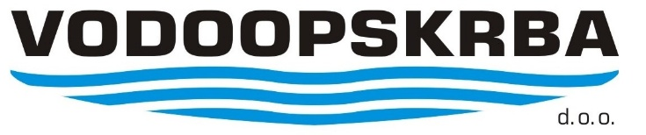

OBAVIJEST KORISNICIMA USLUGE CRPLJENJA SABIRNIH JAMA
NA PODRUČJU OPĆINE DARDA

Temeljem Javnog poziva za podnošenje prijava za uslugu prikupljanja otpadnih voda iz individualnih sustava odvodnje (septičkih/sabirnih jama) i korištenje objekta prihvatnog okna, Urbroj: 051/2-2023 od 07. srpnja 2023.godine (dalje u tekstu:Javni poziv), za sklapanje Ugovora o korištenju objekta prihvatnog okna u Dardi (na kčbr. 1127/3 u k.o. Darda), radi pružanja usluge crpljenja, prikupljanja i zbrinjavanja u prihvatno okno otpadnih voda iz individualnih sustava odvodnje kućanstva (septičkih/sabirnih jama) kod potrošača (fizičkih osoba) koji nisu priključeni na sustav javne odvodnje, odabrani su slijedeći prijavitelji-gospodarski subjekti:

IME I PREZIME/ NAZIV | ADRESA/SJEDIŠTE | KONTAKT TELEFON
SLAVKO POSAVEC | Dragutina Tadijanovića 84, Švajcarnica | 091/890-4599
SLAVKO STIPLOŠEK | Ilirska 52, Darda | 098/204-210
KAROLJ ŠAGI | Antuna Mihanovića 8, Darda | 091/915-1661
SLOBODAN DAMJANOVIĆ | Kneza Trpimira 52,Darda | 095/854-8008

Cijenu pražnjenja i odvoza odabrani prijavitelji-gospodarski subjekti naplaćuju izravno od potrošača.

Odabrani prijavitelji-gospodarski subjekti dužni su pražnjenje i odvoz otpadnih voda pružati potrošačima (kućanstvima, fizičkim osobama) sa područja Općine Darda pod jednakim uvjetima, a na zahtjev potrošača koji naručuje uslugu pražnjenja i odvoza otpadnih voda.

Vodoopskrba d.o.o.

